выпуск № 26
(2017 – 2018 уч.год)

- В КАЛЕЙДОСКОПЕ ШКОЛЬНЫХ ДЕЛ-
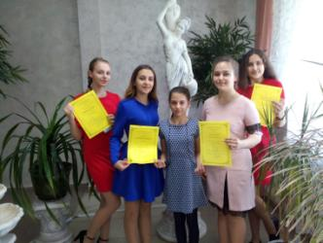
26 апреля состоялся районный конкурс детского вокального творчества «Музыкальная капель». Нашу школу представили Мирошникова Елизавета- 9 «А» класс, Михайлусова Дарина – 7 «А» класс, Алёхина Лиза – 6 «Б» класс в номинации «Вокал», Ракшина Мария -8 «А» класс, Букша Мария – 7 «А» класс- в номинации «Дуэты». Сколько талантов, сколько красивых номеров было представлено участниками конкурса! Жюри очень долго совещались, спорили и решали, и в результате наша Дарина заняла 1 место в своей номинации и возрастной категории, а Мирошникова Елизавета – 3 место. Спасибо организаторам конкурса за массу радостных эмоций и отличное настроение!

Учредитель и издатель – Совет старшеклассников МБОУ Митрофановская СОШ
Куратор: Плохих Надежда Викторовна
Главный редактор: Кодацкая Елизавета,10 «А» класс
Корреспонденты: Головенко С., Мирошникова А., Сотников М., Гринева В.
Фотокорреспонденты: Калюжная Ксения, Певченко Дарья, Губская Анастасия.
Верстка и дизайн: Гостева Ю., Ракшина М.,Пойда А., Дьякова О., Зубкова С.
Адрес редакции: МБОУ Митрофановская СОШ, кабинет №207
e-mail mitrscho@yandex.ru

Юные поэты МБОУ Митрофановской школы! Вы сможете размещать свои стихотворения, удивительные рассказы, истории! Наша газета поможет раскрыть все ваши творческие способности,
и продемонстрировать их всей школе!

